Jihane El Ghazrani
GINF1
TP 2 : Configuration et Gestion de Routeurs et Commutateurs

Étape 1 : Configuration d’un Routeur sous Cisco Packet Tracer
1. Création du réseau | Capture d’écran
1. Ouvrir Cisco Packet Tracer et ajouter un routeur Cisco 2911.  2. Ajouter deux PC et les connecter au routeur via des commutateurs. | 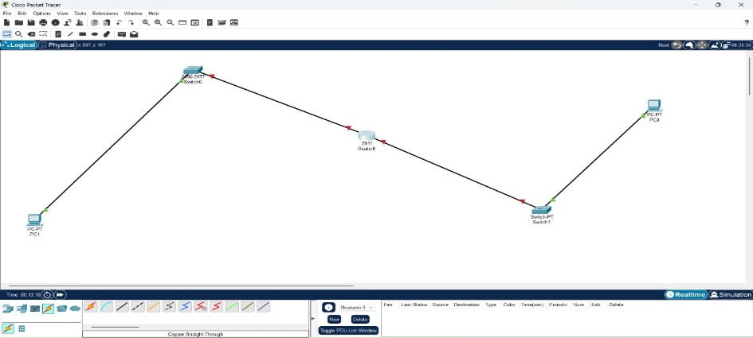
3. Configurer les interfaces du routeur | 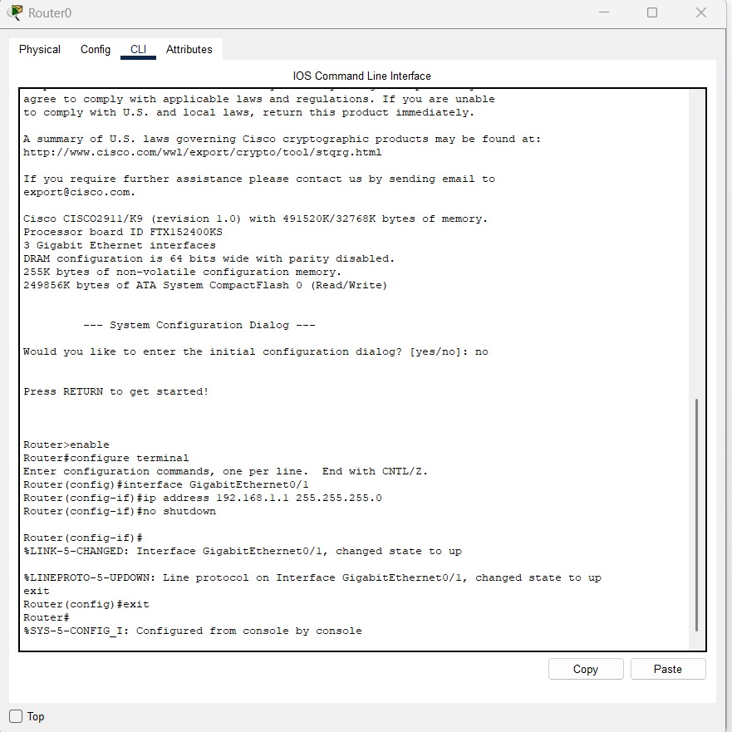
4. Assigner des adresses IP aux PC et tester la connectivité avec ping. | 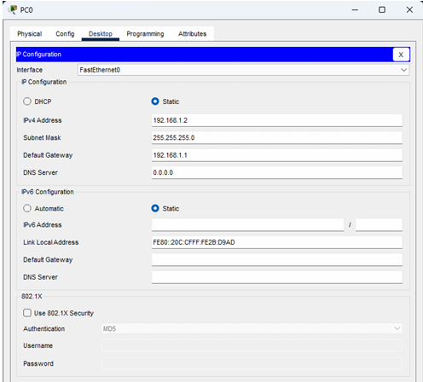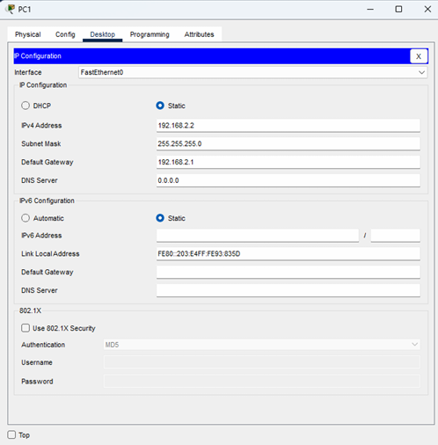
4. Assigner des adresses IP aux PC et tester la connectivité avec ping. | 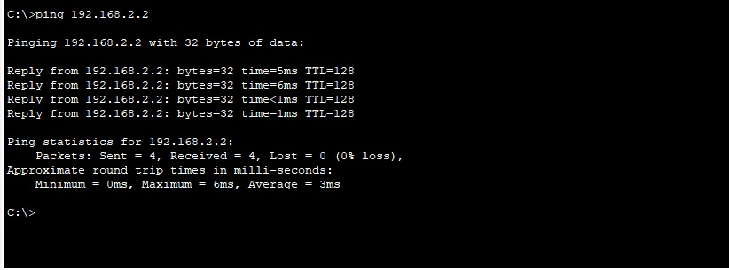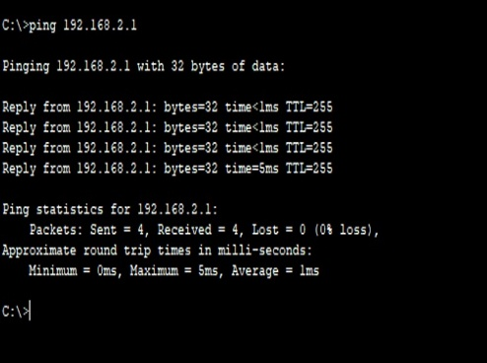

Étape 2 : Implémentation des VLANs et STP sur un Commutateur
1. Création des VLANs | Capture d’écran
Ajouter un commutateur Cisco 2960 et connecter deux PC. | 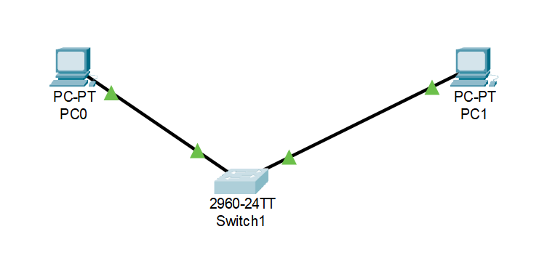
Accéder à la configuration du commutateur et créer deux VLANs | 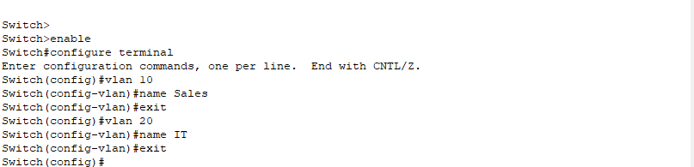
Assigner les VLANs aux interfaces des PC | 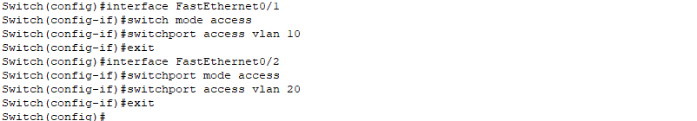

2. Activation du Protocole Spanning Tree (STP) | Capture d’écran
1. Activer Rapid PVST+ pour éviter les boucles réseau :  Switch(config)# spanning-tree mode rapid-pvst  2. Vérifier la topologie STP avec :  Switch# show spanning-tree | 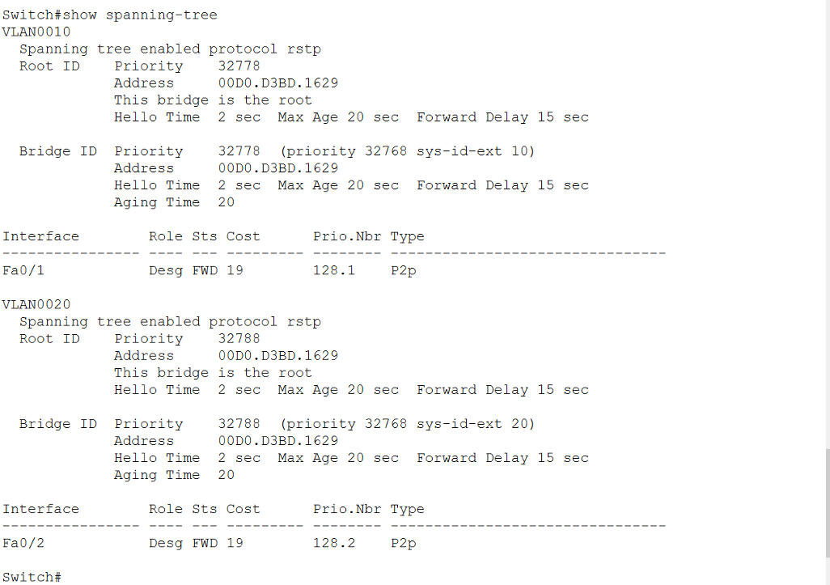

Étape 3 : Introduction à l’Automatisation avec Ansible
1. Configuration d’Ansible | Capture d’écran
Installer Ansible sur une machine Linux | 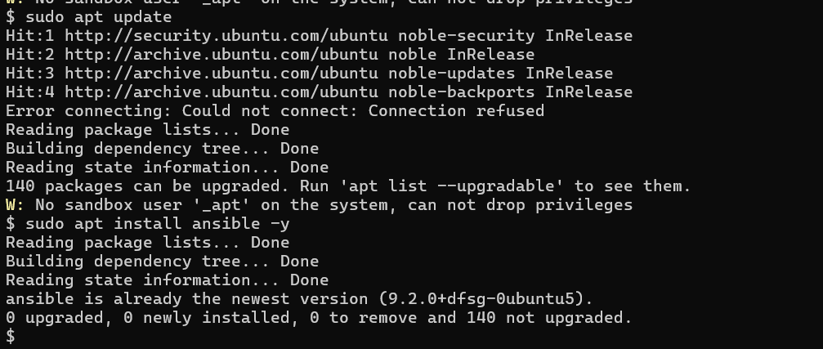
Créer un fichier inventory listant les équipements réseau | 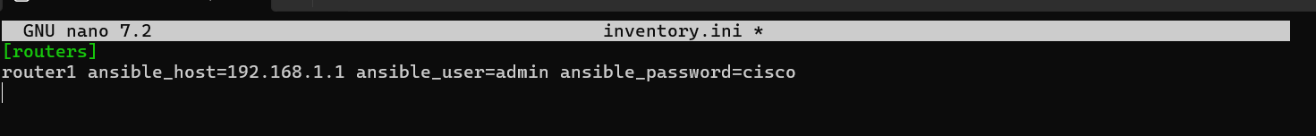
Rédiger un playbook Ansible pour configurer une interface : | 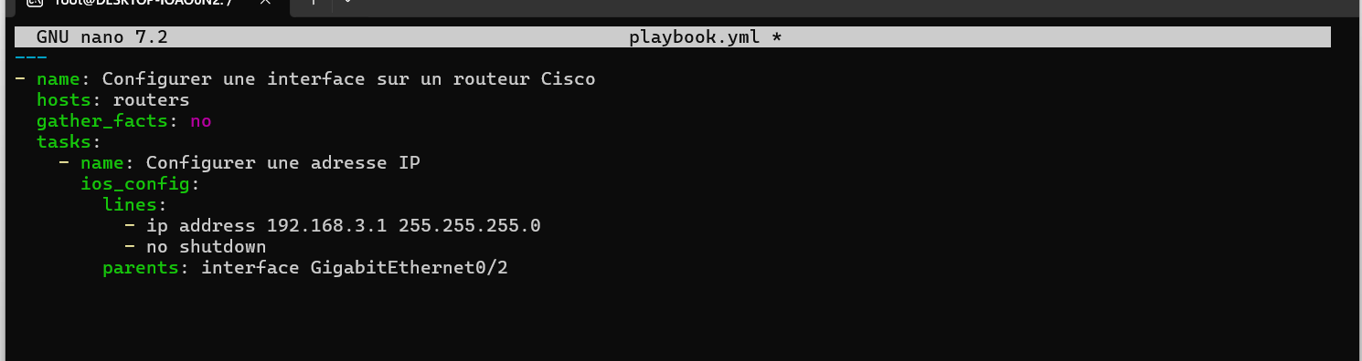
Exécuter le playbook | 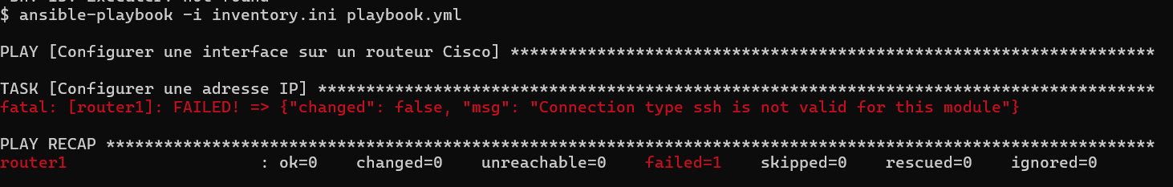

Conclusion et Questions
- Intérêt des VLANs : La segmentation avec des VLANs améliore la sécurité, optimise les performances en réduisant les domaines de diffusion et permet une gestion plus flexible et contrôlée du trafic réseau.
- Rôle de STP : Le Spanning Tree Protocol (STP) sert à prévenir les boucles de réseau et assure la stabilité du réseau en détectant et désactivant les chemins redondants, tout en réacheminant automatiquement le trafic en cas de panne.
- Avantages de l’automatisation avec Ansible : Ansible permet de gagner du temps, de réduire les erreurs humaines, assure une gestion cohérente à grande échelle, et permet une scalabilité et une flexibilité dans les déploiements.

